МИНИСТЕРСТВО ОБРАЗОВАНИЯ И НАУКИ РЕСПУБЛИКИ ДАГЕСТАН
МКОУ «Бугленская СОШ имени Ш.И.Шихсаидова»
Россия, республика Дагестан, 368210, Буйнакский район село Буглен ул. Спортивная 6.
e-mail: shkola.buglen@mail.ru ОГРН: 1030500714793 ИНН: 0507009667
Утвержден:

директором МКОУ
«Бугленская СОШ.
им. Ш.И.ШИХСАИДОВА»
________А.А.Джаватовой. «__»______2018ГОД._

План
мероприятий проведенных в МКОУ «Бугленская СОШ. имени Ш.И..Шихсаидова»
приуроченные к дню культуры народов Дагестана и родных языков.

№ | Проводимые мероприятия. | Класс. | Кол.во. | Сроки. | Ответственные. | Гости.
1 | Встреча с художником Гаджиевым Агатом. | 6 «а» | 16 | 16.10.18. | Зам. по ВР.  Газанова А.А.- УЧИТЕЛЬ РОДНОГО ЯЗЫКА И ЛИТЕРАТУРЫ. | РОДИТЕЛИ.
2 | Тотальный диктант «Писать грамотно –это модно» |  | 20 | 17.10.18. | Мамайханов М.Н.- учитель родного языка и литературы.
3 | Круглый стол в музее. Беседа об искусстве. | 6 «б» | 12 | 18.10.18 | Джахбарова Д.Г  Газанова А.А.
4 | Выставка детских рисунков «Сказки народов Дагестана» | 5-11 |  | 19.10.18 | Хасаева У.А.- учитель родного языка и литературы.
5 | Классный час: в ЦТКНР Знакомство с национальной одеждой и национальными инструментами. | 5 | 16 | 20.10.18 | Руководитель ЦТКНР. Сулейманова У.Г.

Встреча с художником Гаджиевым Агатом

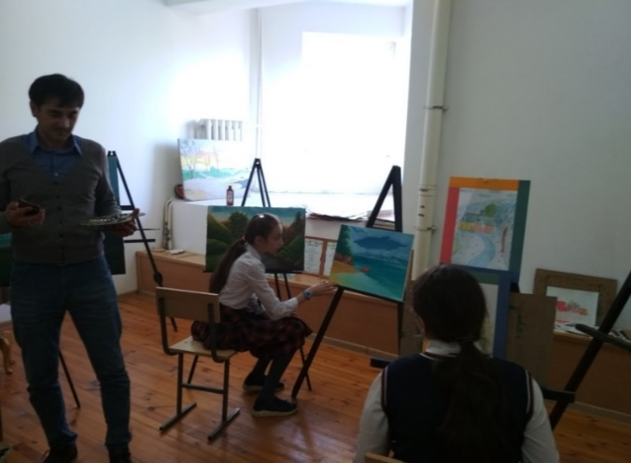

Творчесто играет очень важную роль в жизни
каждого человека. Воображение и фантазия помогают
людям и в отношениях, и в работе, но что самое главное-
творческие люди умеют выражать свою индивидуальность,
что помогает достичь успеха в любом деле.

Именно поэтому, очень важно уделять внимание развитию творческих способностей с самого детства . Для того, чтобы творческая деятельность ребенка развивалась, ему нужно получать больше опыта, впечатлений любого характера. С этой целью была организована встреча с художником Гаджиевым Агатом.

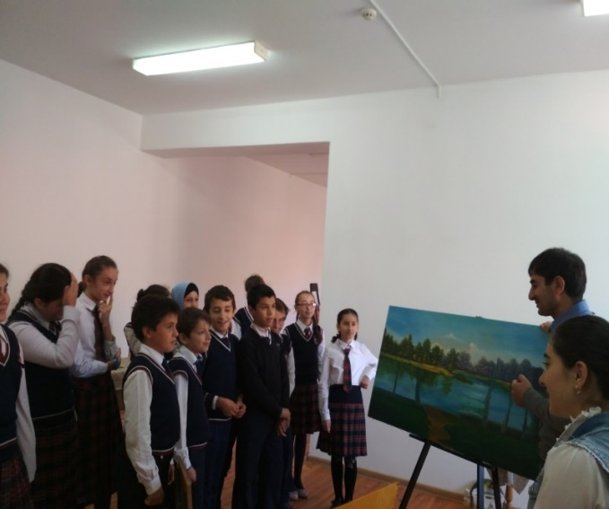
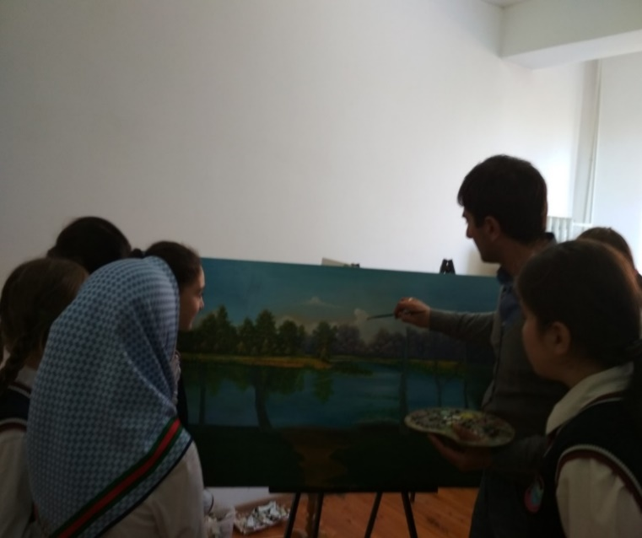
В ходе встречи ребята смогли ближе познакомиться с профессией художника. Узнали много тонкостей и интересных фактов из мира живописи. Художник познакомил учеников со своими работами и ответил на все их интересующие вопросы.

Дети получили много положительных эмоций и знаний. А главное, мероприятие способствовало развитию их творческой деятельности и мышлению.

Тотальный диктант «Писать грамотно –это модно»

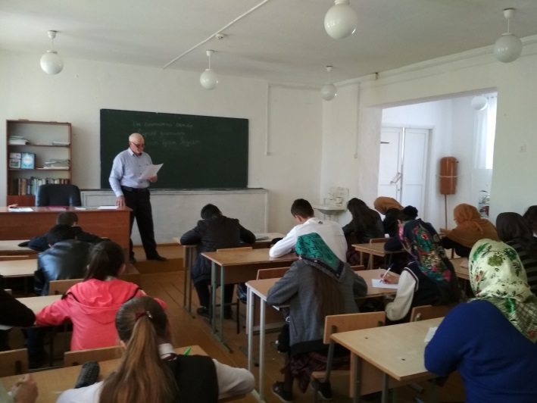

17 октября был проведен тотальный диктант
под слоганом «Писать грамотно –это модно». В ходе которого
все желающие смогли принять участие и показать свои знания.
Среди участников диктанта были как ученики, так и учителя Бугленской СОШ.

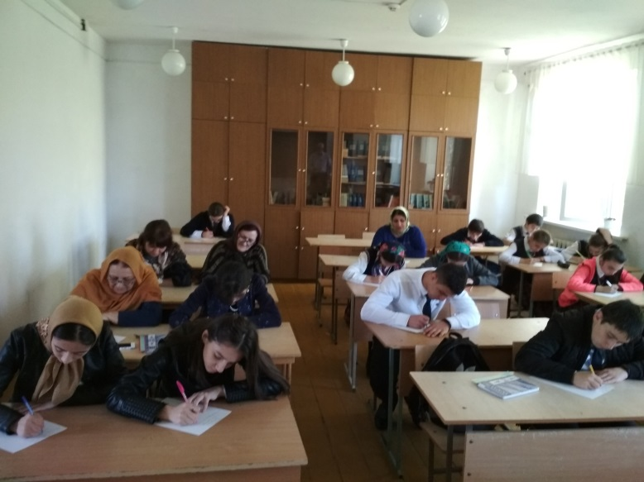
В последнее время очень актуальна проблема
сохранения родных языков. С этой целью было
принято решение провести тотальный диктант
на родном языке.

Текст читал учитель родного языка
и литературы Мамайханов М.Н.

В результате мероприятия появилась возможность
определить уровень знания участников и выявить
пути дальнейшего развития изучения родного языка.
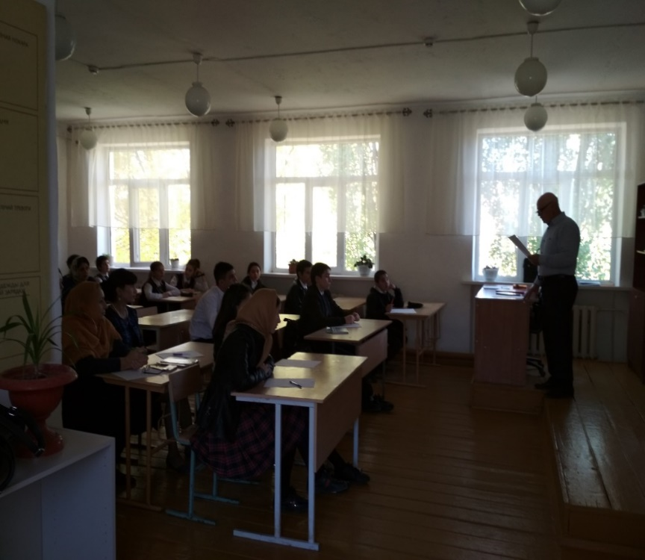
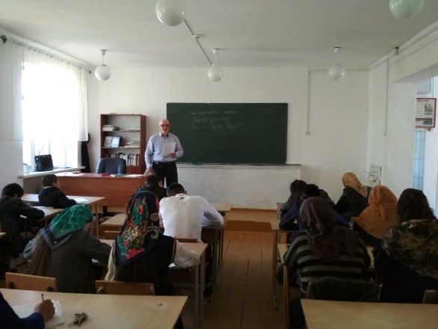

Круглый стол в музее. Беседа об искусстве.

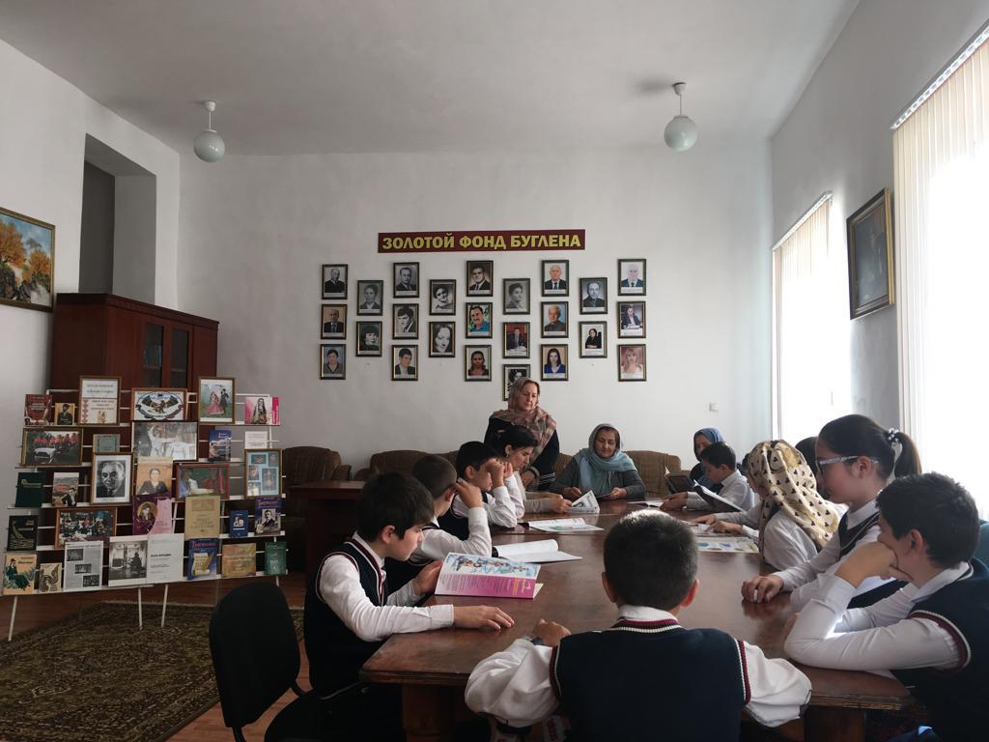

« Искусство создает хороших людей,
формирует человеческую душу»

П. И. Чайковский

18 октября с учениками 6 «б» класса был
проведен круглый стол на тему искусства.

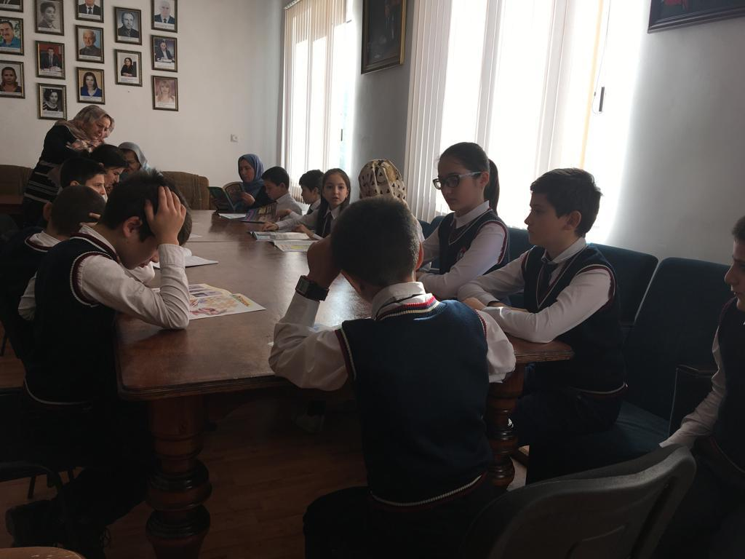
Современное общество предъявляет
все больше требований к человеку как к личности.
Быть образованным уже недостаточно. Важно
уметь мыслить творчески и решать нестандартные
задачи легко и непринужденно. Быть разносторонней
личностью, имеющий широкий кругозор и собственное
мнение. В целях получения подобных навыков
должны проводиться различные мероприятия
способствующие расшиению кругозора учеников.

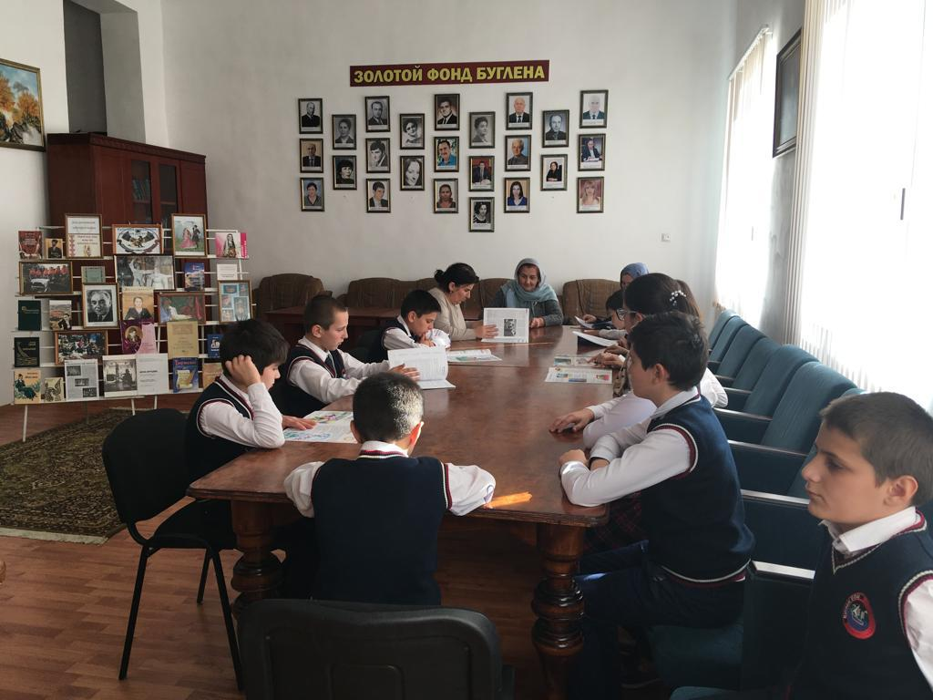
За круглым столом ребята смогли освоить новые знания в сфере искусства и развить свои коммуникативные способности.

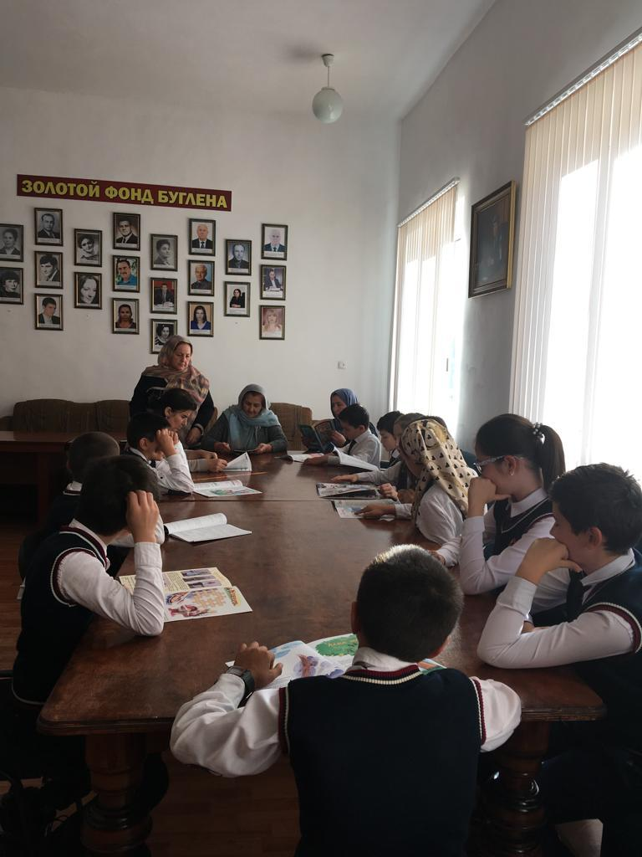

Выставка детских рисунков «Сказки народов Дагестана»
Согласно плану 19 октября была проведена выставка детских рисунков. На выставке были представлены лучшие детские работы, победители различных конкурсов, как муниципальных так и всероссийских.
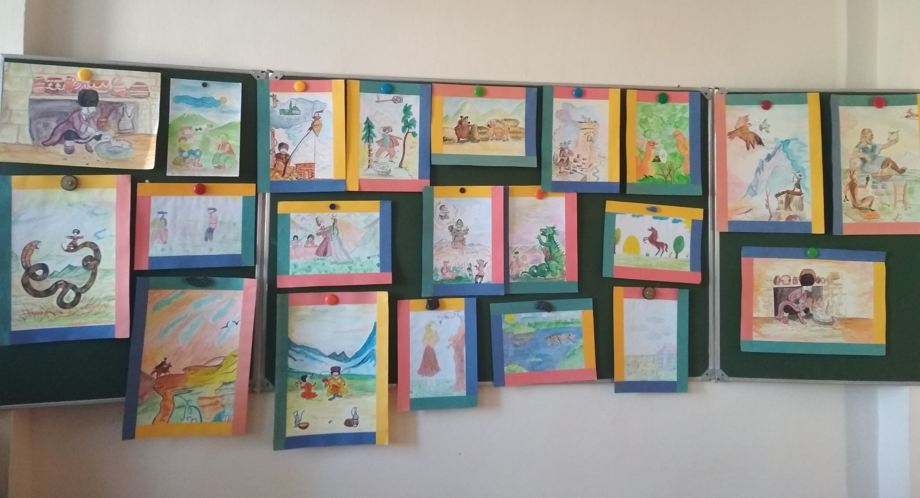
Ученики смогли насладиться яркими и красочными рисунками своих сверствников и вдохновиться
их примером. По окончанию выставки многие ребята изъявили желание к творчеству. Подобные выставки будут проводиться и в последующем.

Классный час: в ЦТКНР Знакомство с национальной одеждой и инструментами.
20 октября был проведен классный час с учениками 5 класса, который прошел в Центре традиционной культуры народов России.
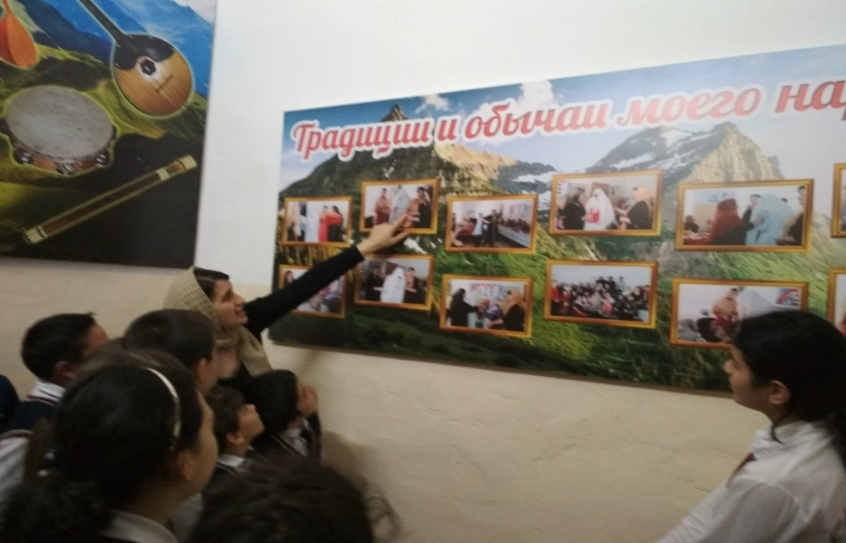

Руководитель центра Сулейманова У.Г
провела для ребят увлекательную
экскурсию и раскрыла уникальность
менталитета разных народов Дагестана.

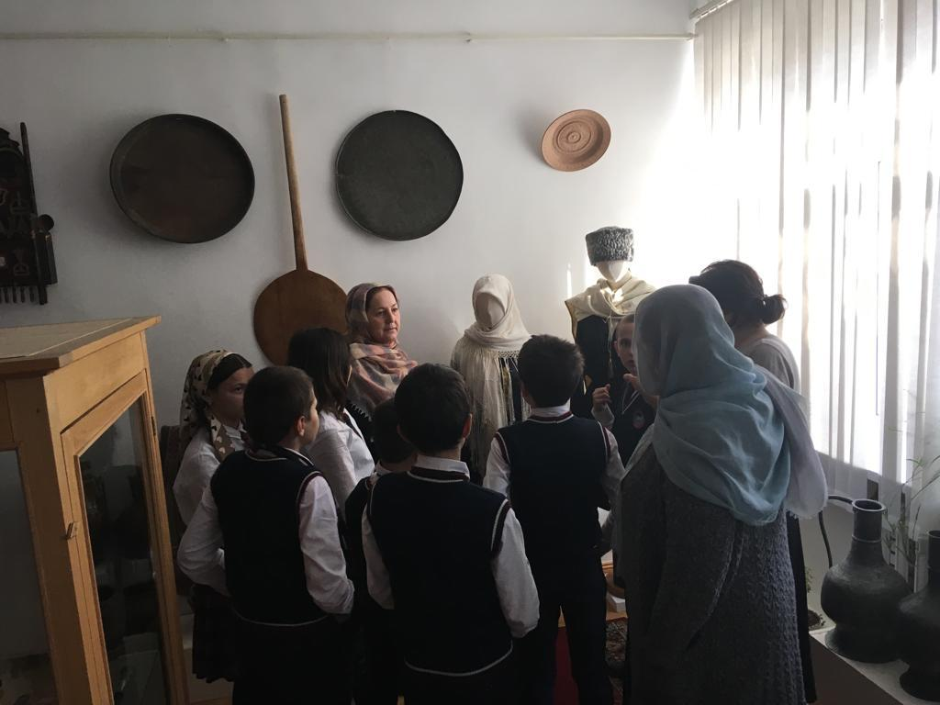
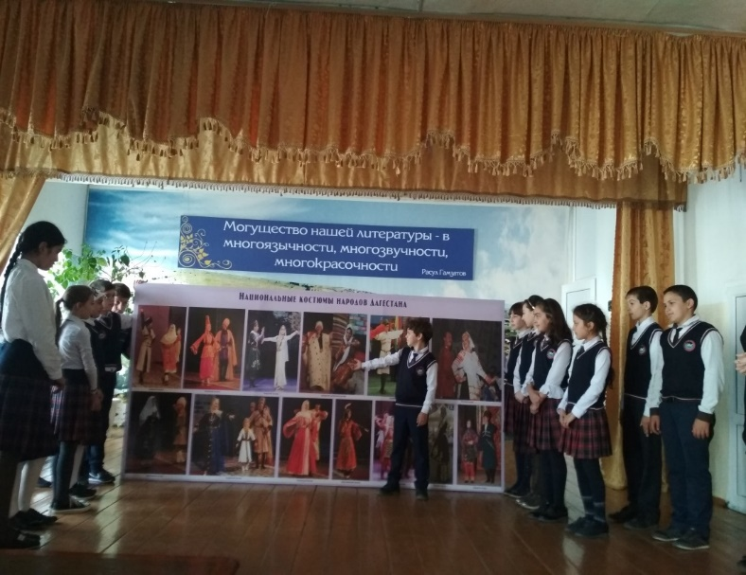

Подобные мероприятия развивают кругозор учеников и имеют характер патриотического воспитания.

